MINI
Corporate Communications

Comunicato Stampa N. M017/12
Milano, 29 febbraio 2012

Il lancio a Milano di una piccola collezione: CARMINA CAMPUS for MINI
Borse in edizione limitata firmate da Ilaria Venturini Fendi e realizzate da materiali riciclati provenienti dalla MINI Roadster

Monaco. Nell’ambito della Settimana della Moda di Milano, il 28 febbraio, in Corso Como n.10, MINI ha lanciato una edizione speciale limitata di borse CARMINA CAMPUS. Sotto la guida esperta di Ilaria Venturini Fendi, campioni di colore, ritagli di tessuto ed altri scarti provenienti dalla produzione della nuova MINI Roadster sono stati trasformati in borse firmate e realizzate da artigiani italiani – nel vero spirito della filosofia CARMINA CAMPUS che utilizza soltanto materiali usati o riciclati nella creazione di accessori di moda.
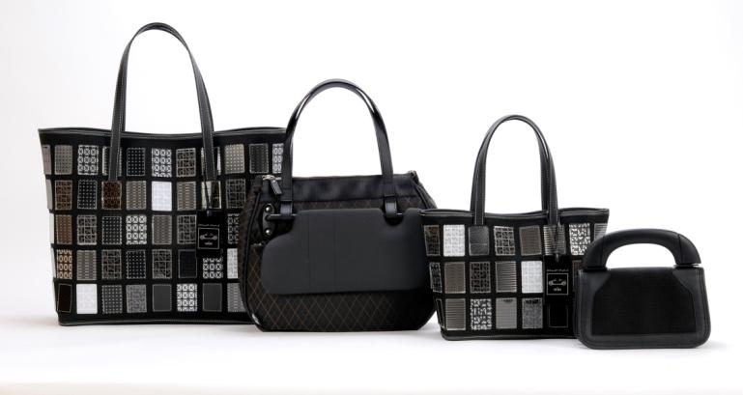

Da sinistra: Cestino grande con decorazioni in metallo, borsa rotonda con parasole, cestino piccolo con decorazioni in metallo, borsa piccola con manico – tutte realizzate con materiali provenienti dalla produzione del prototipo della nuova MINI Roadster

“Siamo lieti di aver trovato in Ilaria Venturini Fendi un designer che dedica le sue doti artistiche soprattutto alla promozione di ‘up-cycling’. Siamo lieti di portare avanti questa partnership con il consueto approccio MINI”, dice Anders Warming, Responsabile del Design MINI.

Prima una MINI, poi una borsa
L’edizione speciale è costituita da borse da viaggio e da città per uomini e donne, nonché da alcuni modelli unisex. La collezione comprende in totale 50 borse: tutte sono uniche, grazie alla loro singolare e unica composizione. La gamma dei materiali utilizzati nella produzione dei prototipi della MINI Roadster ha offerto al designer un ampio spettro di possibilità: “La MINI Roadster mi ha ispirato con molti materiali, come la tela delle capote scartata dopo le prove o come i piccoli inserti di metallo ottenuti da scarti della carrozzeria”, commenta Ilaria Venturini Fendi. La collezione offre un’ampia gamma di varianti appropriate per ogni occasione; da pratiche borse professionali e porta-laptop a borse di tendenza per un uso quotidiano. Un articolo che colpisce particolarmente è l’insolita piccola borsa prodotta con il manico, proveniente dall’interno della vettura. Per completare il portafoglio di prodotti CARMINA CAMPUS for MINI c’è una pratica borsa da viaggio prodotta recuperando la cintura di sicurezza e ritagli di pelle pregiata. La natura esclusiva della collezione viene ulteriormente accentuata dalla numerazione da 1 a 50 ricamata all’interno di ogni borsa.

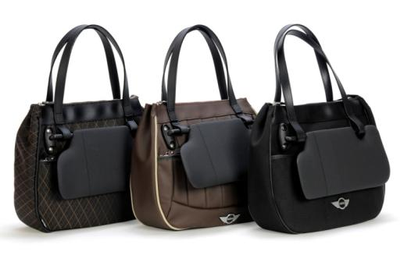

La borsa rotonda con parasole – tutta realizzata utilizzando materiali provenienti dalla produzione del prototipo della nuova

L’etichetta CARMINA CAMPUS
“Sono molto felice di questa collaborazione”, dice la Venturini Fendi. “Essa dimostra quanto MINI sia consapevole dell’impatto sull’ambiente prodotto dall’industria automobilistica e che l’azienda sta lavorando per un cambiamento.
La figlia più giovane di Anna Fendi e già Direttrice Creativa di Assessori della linea giovane Fendissime, nonché designer di scarpe per la leggendaria casa di moda, Ilaria Venturini Fendi si è ritirata dall’azienda alcuni anni fa per dirigere una fattoria biologica a nord di Roma. Nel 2006, ha lanciato CARMINA CAMPUS, un’etichetta che si è specializzata nella realizzazione, con alti standard di design, di mobili, gioielleria e borse con materiali di scarto. Il riutilizzo di materiali di scarto, materiali difettosi o che non servono più per lo scopo originario, nonché la ricerca di stock di fine produzione o di materiali vintage che possono cambiare la loro funzione nel design di un nuovo oggetto: questo è stato l’approccio creativo di Ilaria Venturini Fendi fin dall’inizio della costituzione di CARMINA CAMPUS.
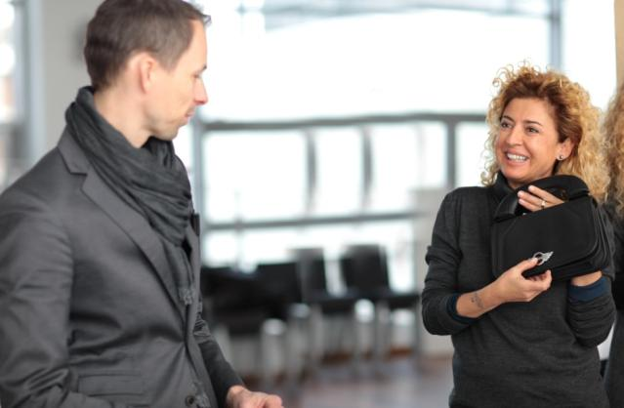

Anders Warming e Ilaria Venturini Fendi
L’esclusiva collezione CARMINA CAMPUS for MINI ha prezzi che vanno dai 350 ai 700 euro ed è disponibile nel negozio in Corso Como n. 10 a Milano, sullo store on line al 10 Corso Como 10 o via yoox.com.

Per ulteriori informazioni contattare:

Maria Conti
MINI Comunicazione e P.R.
Telefono: 02.51610.710 Fax: 02.51610.416
E-mail: Maria.Conti@bmw.it
Media website: www.press.bmwgroup.com (comunicati e foto) e http://bmw.lulop.com (filmati)

Il BMW Group
Il BMW Group, con i marchi BMW, MINI, Husqvarna Motorcycles e Rolls-Royce, è uno dei costruttori di automobili e motociclette di maggior successo nel mondo. Essendo un’azienda globale, il BMW Group dispone di 25 stabilimenti di produzione dislocati in 14 paesi e di una rete di vendita diffusa in più di 140 nazioni.

Il BMW Group ha raggiunto nel 2011 volumi di vendita di 1,67 milioni di automobili e oltre 113.000 motociclette nel mondo. I profitti lordi per il 2010 sono stati di 4,8 miliardi di Euro, il fatturato è stato di 60,5 miliardi di Euro. La forza lavoro del BMW Group al 31 dicembre 2010 era di circa 95.500 associati.

Il successo del BMW Group è fondato su una visione responsabile e di lungo periodo. Per questo motivo, l’azienda ha sempre adottato una filosofia fondata sulla eco-compatibilità e sulla sostenibilità all’interno dell’intera catena di valore, includendo la responsabilità sui prodotti e un chiaro impegno nell’utilizzo responsabile delle risorse. In virtù di questo impegno, negli ultimi sette anni, il BMW Group è stato riconosciuto come leader di settore nel Dow Jones Sustainability Index.

www.bmwgroup.com
Facebook: http://www.facebook.com/BMWGroup
Twitter: http://twitter.com/BMWGroup
YouTube: http://www.youtube.com/BMWGroupview

